**XY638** *Scheda creata il 13 marzo 2024*

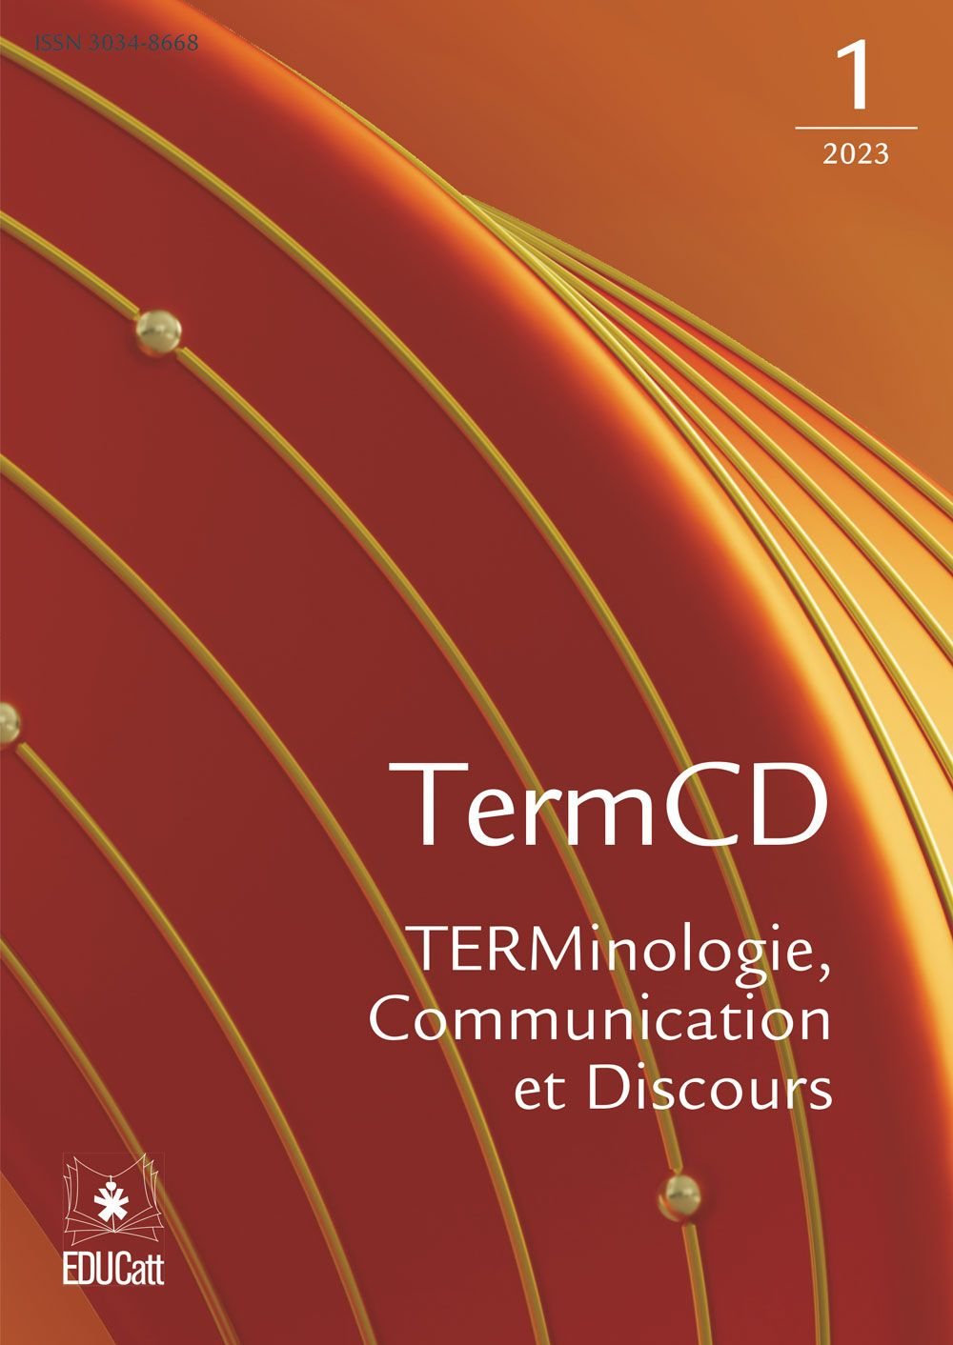**Descrizione bibliografica**

\***TermCD : *Terminologie, communication et discours**. - Anno 1, 1 (2023)- . - Milano : EDUCatt, 2024- . - volumi ; 24 cm. ((Periodicità non dichiarata. - ISSN 3034-8668. - CFI1121679

Soggetto: Terminologia - Periodici

**Informazioni storico-bibliografiche**

Rivista internazionale i cui interessi riguardano le terminologie specialistiche e le loro relazioni con la dimensione comunicativa e discorsiva ( monolingue e plurilingue ) , TermCD – TERMinologie, Communication et Discours adotta una prospettiva di studio tanto diacronica quanto sincronica , intendendo porsi quale luogo di confronto e dibattito sulla terminologia, che rappresenta una via di accesso privilegiata ai saperi tecnico - scientifici e permette di ricostruirne la storia e l ’ evoluzione nel tempo. <https://univeroo.it/book/termcd-terminologie-communication-et-discours-9791255352129>